|  |  |  |
| --- | --- | --- |
| **СОВЕТ ЭБАЛАКОВСКОГО СЕЛЬСКОГО ПОСЕЛЕНИЯ КАЙБИЦКОГО МУНИЦИПАЛЬНОГО РАЙОНА**  **РЕСПУБЛИКИ ТАТАРСТАН** |  | **ТАТАРСТАН РЕСПУБЛИКАСЫ**  **КАЙБЫЧ МУНИЦИПАЛЬ РАЙОНЫ**  **ЯБАЛАК АВЫЛ ҖИРЛЕГЕ СОВЕТЫ** |

**с. Эбалаково 06 апреля 2017 года**

**РЕШЕНИЕ № 31**

**Об утверждении плана социально-экономического развития Эбалаковского сельского поселения Кайбицкого муниципального района Республики Татарстан на 2017-2021 и плановый период до 2030 года**

В соответствии с Федеральным законом от 28 июня 2014 года №172- ФЗ «О стратегическом планировании в Российской Федерации», (далее ФЗ – 172), Законом Республики Татарстан от 16 марта 2016 года № 12-ЗРТ «О стратегическом планировании в Республике Татарстан», законом Республики Татарстан от 10 июня 2015 года №40-ЗРТ « Об утверждении Стратегии социально-экономического развития Республики Татарстан до 2030 года», Устава муниципального образования «Эбалаковское сельское поселение Кайбицкого муниципального района Республики Татарстан, Совет Эбалаковского сельского поселения Кайбицкого муниципального района Республики Татарстан

**РЕШИЛ:**

1.Утвердить план социально – экономического развития Эбалаковского сельского поселения Кайбицкого муниципального района Республики Татарстан на 2017-2021 годы и плановый период до 2030 года согласно приложению.

2.Настоящее решение подлежит размещению и обнародованию на официальном сайте Эбалаковского сельского поселения Кайбицкого муниципального района Республики Татарстан, в информационно – телекоммуникационной сети «Интернет».

3.Контроль за исполнением настоящего решения возложить на главу Эбалаковского сельского поселения Гизатуллину Муслиму Фаритовну.

**Глава Эбалаковского сельского поселения**

**Кайбицкого муниципального района**

**Республики Татарстан М.Ф.Гизатуллина**

**Апрель, 2017 г.**

**Содержание**

**1. Общие положения 4**

**2. Характеристика социально-экономического положения Эбалаковского сельского поселения 4**

**3. Основные проблемы социально-экономического развития ЭСП 7**

**4. План мероприятий по решению проблем социально-экономического развития ЭСП** Ошибка! Закладка не определена.

# **1. Общие положения**

План социально-экономического развития Эбалаковского сельского поселения (далее – План) разработан в соответствии с поручением Президента Республики Татарстан от 16.11.2015 № ПР-373 в рамках реализации Стратегии социально-экономического развития Республики Татарстан на период до 2030 года, а также в целях подготовки Стратегии социально-экономического развития Кайбицкого муниципального района на 2016-2021 гг.и на период до2030 года (далее – Стратегия КМР).Период, на который разрабатывается План, определен в Стратегии КМР.

Учитывая высокий уровень неопределенности социально-экономических и общественно-политических процессов в стране и республике, основная часть мероприятий сконцентрирована в период 2017-2018 гг. В дальнейшем предполагается, что на основе результатов выполнения мероприятий за истекший период, а также результатов реализации Стратегии КМР будет уточняться перечень мероприятий на следующий период. Перечень мероприятий содержит информацию о сроках выполнения работ, центрах ответственности и планируемых объемах финансовых ресурсов, которые могут корректироваться в процессе реализации мероприятий, а также исходя из возможностей местного и республиканского бюджетов.

# **2. Характеристика социально-экономического положения Эбалаковского сельского поселения**

Эбалаковское сельское поселение (далее – ЭСП) состоит из 4 населенных пунктов, их территориальное расположение представлено на рисунке 1.

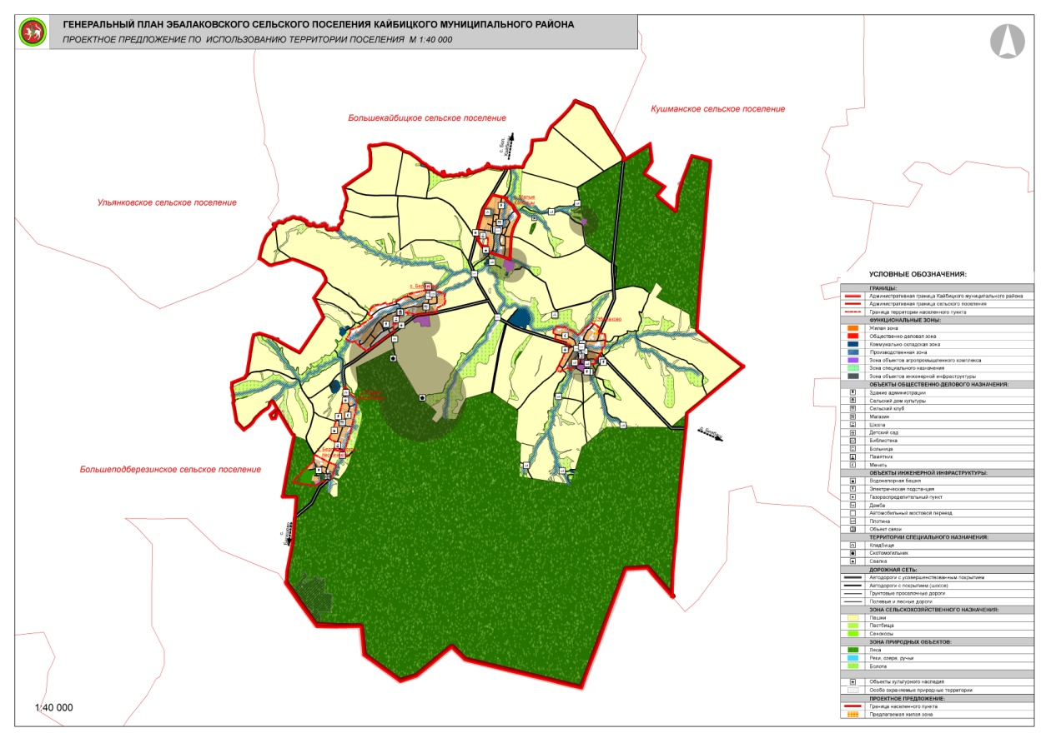

Рисунок 1. Территориальное расположение ЭСП и его населенных пунктов

Численность населения по перечисленным населенным пунктам представлена в таблице 1.

**Таблица 1**

**Численность жителей в населенных пунктах ЭСП КМР**

|  |  |  |
| --- | --- | --- |
| **№** | **Наименование населенных пунктов** | **Численность населения, чел.** |
| 1 | Село Эбалаково | 203 |
| 2 | Село Берлибаш | 210 |
| 3 | Село Малые Кайбицы | 446 |
| 4 | Деревня Мурза Берлибаш | 156 |
| Итого |  | 1015 |

Общая численность ЭСП составляет 1015 человек, из них трудоспособного – 434 человек, экономически активного -663 человека, в возрасте до 3 лет– 20 человек, с 3-7 лет - 47 человека, 7-17 лет - 96 человек, до 55 лет женщин – 490, до 60 мужчин – 500.

На территории ЭСП находится агрофирма «Ак Барс Кайбицы» филиал № 1.

Основные виды выпускаемой продукции на территории ЭСП перечислены в таблице 2.

Таблица 2

**Вид выпускаемой продукции, объем реализации в 2016 году**

|  |  |  |  |  |
| --- | --- | --- | --- | --- |
| № | Наименование продукции | Объем реализации продукции ЭСП, тонн | Объем реализации продукции КМР, тонн | Доля объема производства продукции ЭСП в производстве продукции КМР, % |
| 1 | Молоко | 167,0 | 4724,8 | 3,5 % |
| 2 | Мясо | 58,1 | 620,8 | 0,09% |
| 3 | Картофель | 5,3 | 412,1 | 0,01 % |

Незадействованых мощностей, в том числе земли, в ЭСП КМР не имеется.

Таблица 3

**Характеристика социальной инфраструктуры ЭСП**

|  |  |  |
| --- | --- | --- |
| № | **Наименование** | **Количество** |
| 1 | Учреждения образования (школы) | 1 |
| 2 | Дома культуры и сельские клубы | 4 |
| 3 | Детские дошкольные учреждения | 1 |
| 4 | ФАП | 4 |

**Характеристика местного бюджета: у**ровень бюджетной обеспеченности ЭСП составляет 100 процентов, так как на республиканском уровне бюджеты муниципальных образований сбалансированы. Вместе с тем, собственных налогов в бюджете ЭСП всего тридцать три процента.

# **3. Основные проблемы социально-экономического развития ЭСП**

Перечень основных проблем и их оценка их значимости приведена в таблице 4.

Таблица 4

**Основные проблемы ЭСП**

|  |  |  |
| --- | --- | --- |
| **№** | **Наименование проблемы** | **Значимость проблемы по десятибалльной шкале** |
| 1 | Отток трудоспособного населения | 8 |
| 2 | Низкий уровень доходов, в т.ч. заработной платы | 10 |
| 3 | Отсутствие рабочих мест | 10 |
| 4 | Низкая закупочная цена продукции, производимой ЛПХ, и местными фермерами. Отсутствие консолидированной позиции СП АМР в реализации продукции | 8 |
| 5 | Низкий уровень активности ЛПХ | 7 |
| 6 | Нехватка квалифицированных кадров в ФАПах | 4 |
| 7 | Недостаточная обеспеченность сельскими клубами | 0 |
| 8 | Низкий уровень пенсий | 6 |
| 9 | Отсутствие достаточного количества дорог с твердым покрытием | 4 |
| 10 | Износ инженерной и социальной инфраструктуры | 8 |
| 11 | Отсутствие генерального плана населенных пунктов сельского поселения | 7 |
| 12 | Нехватка специалистов и рабочих в сельхозформированиях (механизаторов, доярок, скотников) | 8 |

**4. ПЛАН МЕРОПРИЯТИЙ**

|  |  |  |  |  |  |
| --- | --- | --- | --- | --- | --- |
| **Мероприятия** | | **Сроки исполнения** | **Ответственные исполнители** | | **Источник финансирования** |
|  | Активное участие на фестивалях фольклорных коллективов, театрализации национальных праздников, обрядов – сватовство, свадьба, сабантуй | 2017-2018 | | Исполнительный комитет Эбалаковского сельского поселения Кайбицкого муниципального района, коммерческие организации | Текущее финансирование, местный бюджет |
|  | Строительство подъезда с твёрдым покрытием к населенному пункту Берлибашское лесничество | 2018 | Исполнительный комитет Эбалаковского сельского поселения Кайбицкого муниципального района, Министерство транспорта и дорожного хозяйства РТ | | Текущее финансирование, местный бюджет, республиканский бюджет |
|  | Водоснабжение в н.п. Эбалаково, по программе «Чистая вода» | 2017-2018 | Исполнительный комитет Эбалаковского сельского поселения Кайбицкого муниципального района, Министерство строительства, архитектуры и ЖКХ РТ | | Текущее финансирование, местный бюджет, республиканский бюджет |
|  | Обустройство дорожно – уличной сети в н.п Берлибаш. | 2017 | Исполнительный комитет Эбалаковского сельского поселения Кайбицкого муниципального района Министерство транспорта и дорожного хозяйства РТ | | Текущее финансирование, местный бюджет, республиканский бюджет |
|  | Строительство плотины в с.М.Кайбицы | 2018 | Исполнительный комитет Кайбицкого муниципального района, Министерство экологии и природных ресурсов РТ | | Текущее финансирование, местный бюджет, республиканский бюджет |
|  | Устройство щебеночного покрытия на дорожно – уличной сети в с. Эбалаково, с.Малые Кайбицы, с. Берлибаш, | 2017-2019 | Исполнительный комитет Эбалаковского сельского поселения Кайбицкого муниципального района, Министерство транспорта и дорожного хозяйства РТ | | Текущее финансирование, местный бюджет, республиканский бюджет |
|  | Устройство детской площадки в нас. Пунктах поселения | 2018-2019 | Исполнительный комитет Эбалаковского сельского поселения Кайбицкого муниципального района, Министерство молодежи и спорта РТ | | Текущее финансирование, местный бюджет, Республиканский бюджет |
|  | Благоустройство озера село Берлибаш | 2017 | Исполнительный комитет Эбалаковского сельского поселения Кайбицкого муниципального района | | Текущее финансирование, местный бюджет |
|  | Разработка программы активизации ЛПХ | 2019-2020 | | Исполнительный комитет Эбалаковского сельского поселения Кайбицкого муниципального района | Текущее финансирование, местный бюджет |
|  | Ремонт уличного освещения в селе Малые Кайбицы | 2017 | | Исполнительный комитет Эбалаковского сельского поселения Кайбицкого муниципального района | местный бюджет |
|  | Ремонт уличного освещения в населенных пунктах | 2017 | | Исполнительный комитет Эбалаковского сельского поселения Кайбицкого муниципального района | местный бюджет |
|  | Строительство пешеходного моста в селе Малые Кайбицы | 2017 | | Исполнительный комитет Эбалаковского сельского поселения Кайбицкого муниципального района | местный бюджет |
|  | Очистка пруда в селе Берлибаш | 2017 | | Исполнительный комитет Эбалаковского сельского поселения Кайбицкого муниципального района | местный бюджет |
|  | Ремонт родника в деревне Мурза Берлибаш | 2017 | | Исполнительный комитет Эбалаковского сельского поселения Кайбицкого муниципального района | местный бюджет |
|  | Ремонт водопровода в деревне Мурза Берлибаш | 2017 | | Исполнительный комитет Эбалаковского сельского поселения Кайбицкого муниципального района | местный бюджет |
|  | Содержание автомобильных дорог в границах населенных пунктов поселения | 2017 | | Исполнительный комитет Эбалаковского сельского поселения Кайбицкого муниципального района | местный бюджет |